表1 “菜篮子”产品产地市场价格
单位：元/公斤，%
品种 | 本期 | 上期 | 同期 | 环比 | 同比
蔬菜 | 3.19 | 3.11 | 3.75 | 2.72 | -14.88
生猪 | 14.52 | 14.64 | 14.61 | -0.83 | -0.63
鸡蛋 | 6.64 | 6.98 | 7.34 | -4.83 | -9.52
草鱼 | 11.60 | 11.60 | 10.30 | -- | 12.62
鲤鱼 | 9.30 | 9.30 | 10.80 | -- | -13.89
鲫鱼 | 16.50 | 16.50 | 14.50 | -- | 13.79

表2 蔬菜产地市场价格
单位：元/公斤，%
品种 | 本期 | 上期 | 同期 | 环比 | 同比
小白菜 | 1.66 | 1.63 | 2.51 | 1.93 | -34.09
菠菜 | 2.12 | 2.47 | 3.22 | -14.20 | -34.07
菜豆 | 7.77 | 7.44 | 8.80 | 4.53 | -11.66
大葱 | 2.40 | 2.43 | 2.39 | -0.94 | 0.36
白萝卜 | 1.25 | 1.27 | 1.23 | -0.90 | 1.86
冬瓜 | 2.04 | 2.06 | 2.18 | -0.97 | -6.17
西红柿 | 4.97 | 4.92 | 5.09 | 1.10 | -2.19
胡萝卜 | 2.16 | 2.26 | 1.89 | -4.55 | 14.20
黄瓜 | 4.20 | 3.59 | 4.86 | 17.21 | -13.57
茴香 | 4.11 | 4.24 | 4.95 | -3.10 | -16.97
结球甘蓝 | 2.63 | 2.22 | 2.58 | 18.12 | 1.77
韭菜 | 5.21 | 4.98 | 5.48 | 4.70 | -4.85
茄子 | 3.98 | 3.99 | 4.21 | -0.43 | -5.43
芹菜 | 1.68 | 1.67 | 3.46 | 0.51 | -51.49
甜椒 | 4.37 | 4.11 | 6.74 | 6.32 | -35.17
莴笋 | 2.17 | 2.33 | 2.34 | -6.63 | -7.20
西葫芦 | 2.52 | 2.64 | 3.40 | -4.65 | -26.03
大白菜 | 1.01 | 0.85 | 0.99 | 19.53 | 2.90
长辣椒 | 3.89 | 3.45 | 5.69 | 12.49 | -31.66
洋葱 | 1.75 | 1.75 | 2.44 | 0.00 | -28.10
青萝卜 | 2.26 | 2.47 | 2.08 | -8.45 | 8.80
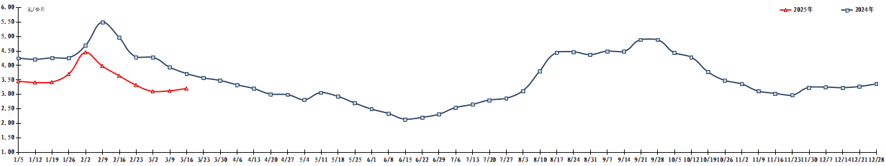
图1 蔬菜田头价格走势
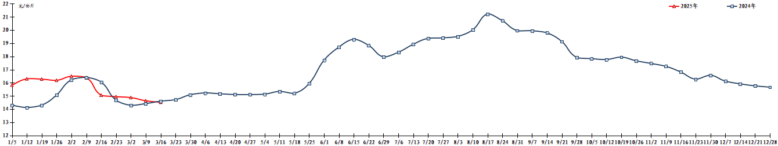图2 生猪价格走势
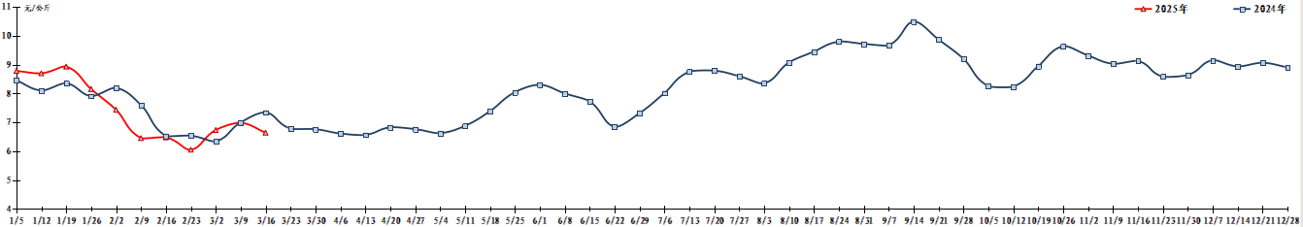图3 鸡蛋出场价格走势

